**专题九 近代中国的探索与重生——南京国民政府统治时期**

【时空坐标】

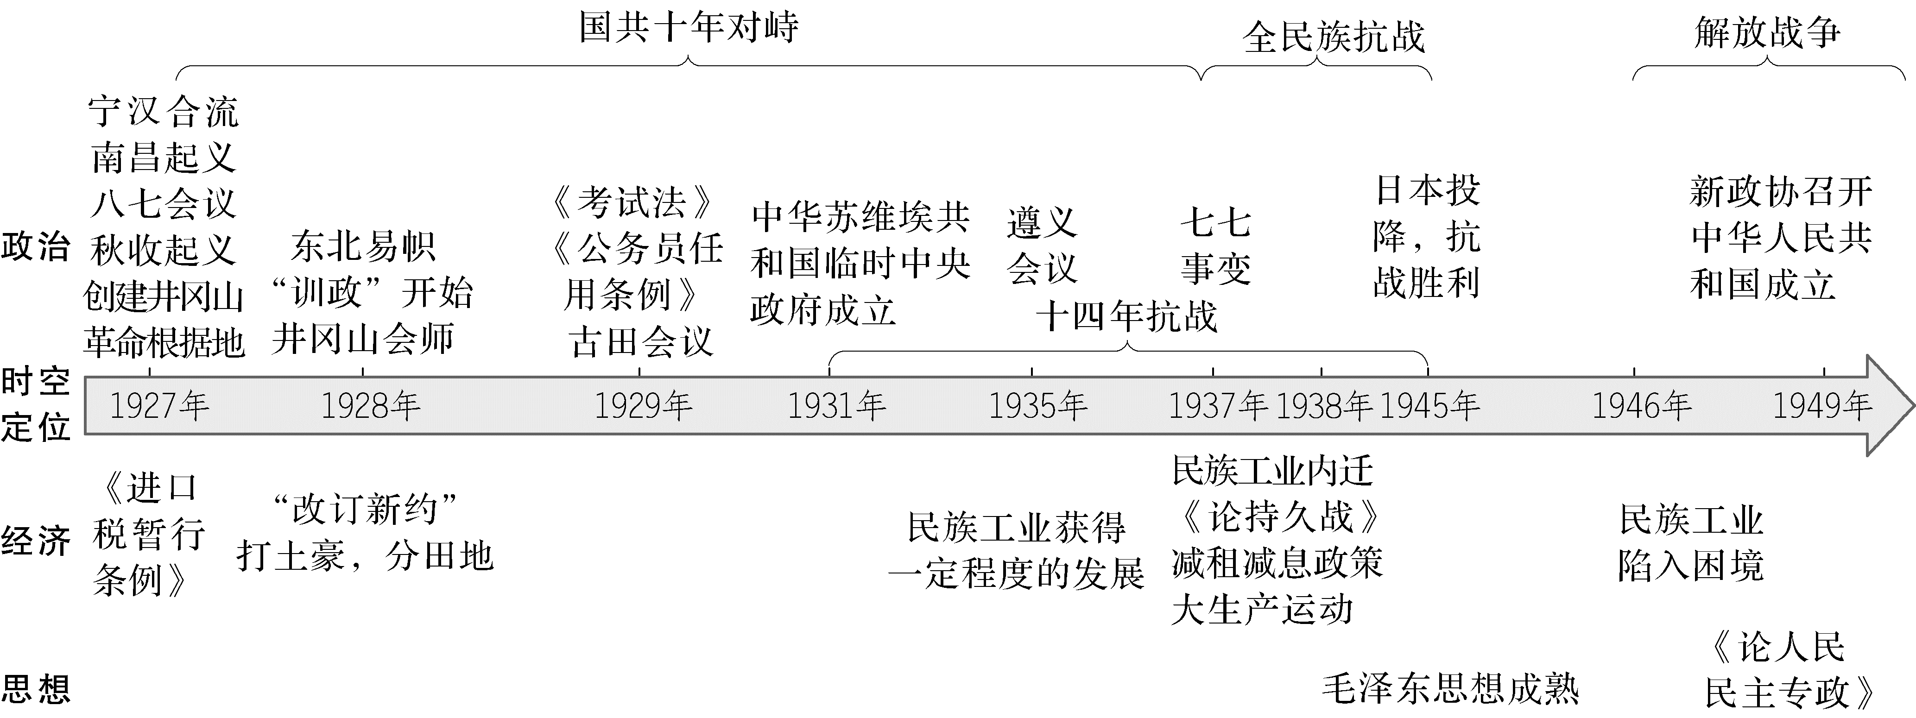

【阶段特征】

|  |  |  |  |
| --- | --- | --- | --- |
| 历史地位 | | 民国后期(1927—1949年)是中国近代化曲折发展的时期，也是中国共产党领导中国人民反帝反封建、争取民族独立的重要历史时期，为中华民族复兴奠定了重要的基础 | |
| 具体表现 | 政治与社会治理 | 南京国民政府统治建立后，进行了一系列近代化的探索，国民政府发起改订新约运动，部分丧失的主权得到恢复，中国国际地位有所提高。但其实行独裁统治，镇压革命，出卖中华民族利益，最终失去人心。中国共产党开创革命新道路，政治、思想上逐渐走向成熟，领导中国人民经历了土地革命、全民族抗战、解放战争历程，最终取得了新民主主义革命的胜利，完成了反帝反封建的革命任务，为新中国成立奠定了基础 | |
| 经济与社会生活 | 国民政府通过整顿税务、控制金融、改革币制，逐步建立起官僚资本对国民经济的控制；开展国民经济建设运动，民族资本主义有了显著发展。在农村，中国共产党领导农民阶级开展了废除封建土地所有制的土地改革运动。抗日战争和解放战争时期，民族资本主义遭到严重破坏。国民政府统治前期，社会物质生活、交通通信事业等方面有所发展，推动了中国经济的近代化 | |
| 思想演变与文化传承 | 马克思主义在中国进一步传播，成为中国革命的指导思想。国民革命失败后，毛泽东提出“工农武装割据”的革命思想，具有中国特色的民主革命道路理论形成。马克思主义同中国革命实际相结合，推动了毛泽东思想的形成，推动了中国民主革命的新发展。商业贸易、人口流动及文化的传播，深刻影响了近现代中国教育、图书馆、博物馆等文化载体的发展 |

**第26讲 南京国民政府的统治和中国共产党开辟革命新道路**

**一、南京国民政府统治前期的政治和经济**

**1.政治**

**(1)国民政府的形式统一**

**①“宁汉合流”：**1927年秋，武汉国民政府与南京国民政府合并，标志着中国国民党专制统治的确立。

**②国民政府北伐**：1928年，国民政府继续北伐，讨伐张作霖。日本帝国主义为阻挠北伐，制造了**“济南惨案”。**

**③东北易帜：**1928年底，张学良通电全国，宣告东北三省服从国民政府，标志着国民政府在形式上基本统一了全国。

**【思考】为什么说“南京国民政府只是在形式上基本统一全国”？**

原因：①军阀各自为政；②内乱混战不断。

**(2)国民党“训政”【链接·选择性必修1·P15—16】**

|  |  |
| --- | --- |
| 背景 | 1928年，国民党统治建立后，通过《训政纲领》 |
| 内容 | ①由国民党全国代表大会行使政权，闭会期间，托付给国民党中央执行委员会  ②行政、立法、司法、考试、监察五项治权，托付给国民政府总揽执行  ③国民党中央执行委员会政治会议负责指导监督国民政府的重大国务 |
| 实质 | 违背“主权在民”，是一党专政 |
| 结束 | 1948年，国民党召开“国民大会”，建立总统府，取代国民政府 |

**（3）官员选拔【链接·选择性必修1·P41】**

|  |  |  |
| --- | --- | --- |
| **背景** | ①1927年形式上统一全国；②选拔人才，巩固统治； | |
| **特点** | 以北洋政府时期的文官制度为基础，继承、吸收了中国传统考试监察制度和西方文官制度的精华 | |
| **内容** | 人事制度 | 重新设计颁布，"官吏"称谓逐渐被"公务员"代替。 |
| 公务员制度 | 1929年国民政府制定《公务员任用条例》，1933年颁布的《公务员任用法》标志着公务员制度建立。 |
| 考试法规 | 公务员选任由最高考试机关考试院负责。1929年颁布第一部《考试法》，允许女子参加考试，具有更强的开放性和平等性。 |
| **评价** | ①积极：具有更强的开放性和平等性  ②局限：实施过程中漏洞百出，任用亲信、拉帮结派现象始终无法禁绝 | |

**2.经济**

**(1)民族工业迅速发展**

|  |  |
| --- | --- |
| **原因** | ①政局：南京国民政府完成全国形式上的统一  ②政策：国民政府采取一系列促进经济发展的政策，提出开展“国民经济建设运动”，鼓励发展农业、工商业和交通运输业。  ③民众：民族资产阶级兴办实业热情高涨，中国人民反帝爱国运动蓬勃发展。  ④外部：1929年世界经济大危机的爆发，为中国经济发展提供良好机会 |
| **表现** | ①部门：棉纺织业、面粉业和新兴工业部门如化学工业、 橡胶工业都有较大发展；  ②市场：碱除了满足国内需要外，还出口日本和朝鲜半岛；  ③产量：国民生产总值增长速度创历史最高纪录。 |
| 影响 | ①一定程度上抵抗了外国经济侵略。  ②为抗日战争胜利奠定了物质基础。  ③官僚资本凭借国家权力，迅速聚敛起巨额财富。 |

**(2)官僚资本崛起：**官僚资本凭借国家权力，迅速聚敛起巨额财富，四大银行成为他们巧取豪夺的重要工具。

【历史解释1】官僚资本

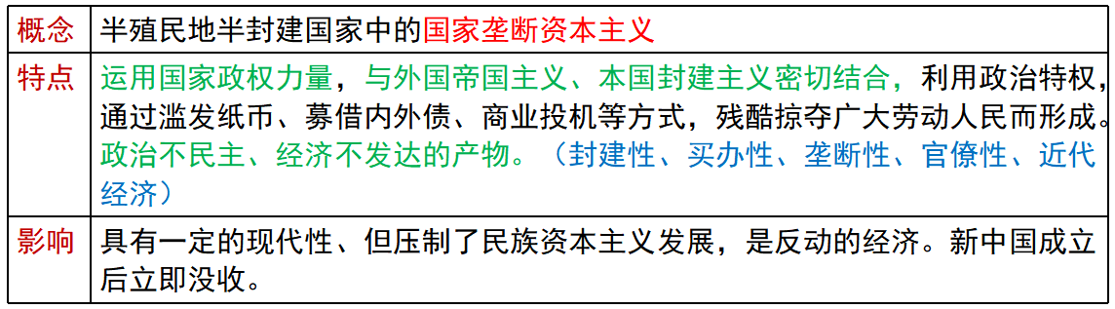

**（3）法币改革：【链接·选择性必修1·P88】**

|  |  |  |
| --- | --- | --- |
| **发行** | 1935年，国民政府实行法币改革，规定由中央银行、中国银行、交通银行发行的钞票为法币，并禁止银元的流通，将白银收归国有。 | |
| **背景** | ①国内货币制度混乱；  ②世界经济危机波及到中国，美国大量收购白银，导致白银外流；  ③1933年废两改元的币制改革为改革奠定基础  ④巩固统治，发展经济的需要 | |
| **影响** | 积极 | ①稳定金融；②促进经济发展；③缓解经济危机；  ④加强政府经济控制力；⑤与世界经济联系加强。 |
| 消极 | ①强化了官僚资本的垄断地位；②为战争大量发行法币，掠夺财富，造成了经济衰退和金融混乱，最终导致了国民政府的灭亡；③便利了列强控制中国经济。 |

**(4)关税制度【链接·选择性必修1·P95】**

①1928年，国民政府发表“改订新约”的对外宣言，在关税自主权上取得了进展。

②1931年，中国开始取消国内关税，实行统一的国境关税。

**【思考】南京国民政府发起“改定新约”运动的原因及影响？**

（1）原因：

①民族意识觉醒，主权意识增强； ②民族工业的发展；

③南京国民政府增加财政收入的需要；④南京国民政府提升形象巩固统治的需要。

（2）影响：

①增加了国家关税的收入；②有利于民族工商业的发展；

③增强了民族自尊心、自信心；④通过改定新约，使南京国民政府获得了国际社会的普遍承认。

**【历史解释2】南京国民政府统治的特点**

|  |  |
| --- | --- |
| 政治 | 打着“革命、统一”的旗号，实行国民党的一党专制，实际上是蒋介石的独裁统治。地方割据势力仍然大量存在，国家并未实现真正的统一 |
| 经济 | 一方面，实行一系列顺应时代潮流的改革，统一全国税收、改革币制(法币)、关税自主、鼓励工商业等措施；另一方面，官僚资本迅速膨胀，成为民族资本主义发展的主要障碍 |
| 外交 | 一方面，执行“亲美反苏”的外交政策，对日本侵略执行妥协退让政策，导致美国在华势力迅速膨胀，日本侵华加剧；另一方面，发起“改订新约”运动，要求实行关税自主和废除领事裁判权 |
| 思想  文化 | 打着孙中山三民主义的旗号，以“革命者”的虚假身份蒙蔽群众；以“训政”为借口，大力推行所谓“党国”思想 |

**【历史解释3】国民政府统治前期的经济措施及影响**

|  |  |
| --- | --- |
| 维度 | 阐释 |
| 整顿税务 | 加强对关税、盐税等的控制，增加了中央财政收入 |
| 控制金融 | 设立、改组银行形成金融垄断网，加强了国家对经济的控制 |
| 改革币制 | 实行“法币政策”，推行白银国有化，有利于推动国内统一市场的形成 |
| 国民经济建设运动 | 鼓励发展工农业、交通运输业等，为抗战胜利奠定了基础 |

**二　工农武装割据开辟革命新道路**

**1.武装起义**

**(1)南昌起义**

①爆发：1927年8月1日，周恩来、贺龙、叶挺、朱德、刘伯承等领导了南昌起义。

②意义：打响了武装反抗国民党反动派的第一枪。

**(2)秋收起义：**毛泽东赴湖南组织领导湘赣边界秋收起义。9月，进攻长沙受挫，改向山区进军。

**2.八七会议**

|  |  |
| --- | --- |
| 召开 | 1927年8月7日，中共中央在汉口召开 |
| 内容 | ①总结国民革命失败的教训，纠正陈独秀的右倾机会主义错误  ②确定实行土地革命和武装反抗国民党反动派的总方针  ③毛泽东提出“政权是由枪杆子中取得的”重要思想 |

**【历史解释4】**

**（1）“左”倾与右倾：**

右倾主要表现为保守、妥协、退让；“左”倾往往表现为急躁冒进、急于求成。

两者都有危害性，尤其是“左”倾错误的危害性更大。

右倾包括机会主义、投降主义、逃跑主义。

①机会主义：放弃与资产阶级的斗争，准备以和平和妥协的手段达到自己的目的。

②投降主义：投降主义遇到政治斗争，往往放弃原则，牺牲无产阶级根本利益而求得妥协，这就叫做投降主义。

③逃跑主义：逃跑主义遇到军事斗争，往往不敢正面斗争，而是以逃跑来应对，这就叫做逃跑主义。

**（2）左派与右派：**

①左派：自私贪婪，崇尚人性自由；但自私太过，违背社会性；

②右派：无私高尚，崇尚社会公平；但无私太过，违背人性。

**3.开辟革命新道路**

**(1)创建井冈山革命根据地**

|  |  |
| --- | --- |
| 建立 | 1927年10月，毛泽东率领秋收起义的部队到达井冈山，开展游击战争，进行土地革命，建立红色政权，开始创建第一个农村革命根据地 |
| 会师 | 1928年，朱德、陈毅率领的革命队伍到达井冈山，和毛泽东领导的工农革命军会师 |
| 意义 | ①点燃了“工农武装割据”的星星之火  ②中国革命走上了建立农村革命根据地，以农村包围城市，武装夺取政权的道路 |

**(2)根据地政权建设**

①标志：1931年11月，中华苏维埃第一次全国代表大会在江西瑞金召开，宣布成立中华苏维埃共和国临时中央政府。

②意义：是中国共产党人创建人民革命政权的宝贵探索与尝试。

**(3)土地革命**

①措施：各农村革命根据地逐步开展土地革命，“打土豪，分田地”。

②意义：受到广大农民的欢迎，他们拥护中国共产党，积极发展生产，支持革命。

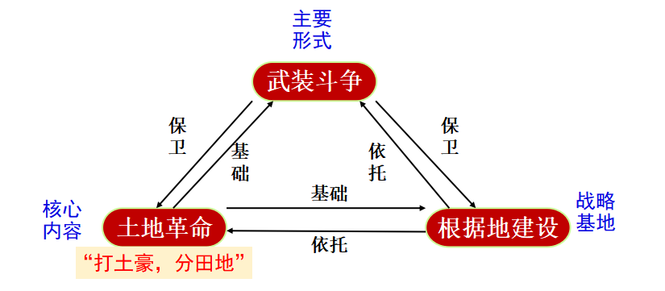

**【思考】走“工农武装割据”的道路的原因及意义？**

**（1）原因：**

①是由中国特殊的国情决定的。

②反革命力量主要集中在大城市，在农村的统治相对薄弱。

③农民是中国革命的主力军，无产阶级必须深入农村，发动农民起来革命。

**（2）意义：**

①“农村包围城市，武装夺取政权” 的道路是中国共产党把马列主义理论同中国革命实践相结合的产物。

②阐明了中国民主革命的正确道路，对中国革命的发展具有特别重要的指导意义。

**【知识拓展】不同时期中共军队名称变化**

①中国国民革命军（南昌起义）②中国工农革命军（秋收起义）

③中国工农红军（朱毛会师 ）④中国国民革命军——八路军、新四军（抗日战争）

⑤中国人民解放军（解放战争1946，沿用至今）⑥中国人民志愿军（抗美援朝时期派出军队）

**（4）古田会议**

①召开：1929年12月，在福建省上杭县古田村召开。

②内容：重申了中国共产党对红军实行绝对领导的原则，确立了“思想建党，政治建军”的建党建军原则。

**4.制度建设【链接·选择性必修1·P16】**

|  |  |
| --- | --- |
| 探索 | ①1931年11月，中华苏维埃第一次全国代表大会在江西瑞金召开，宣布成立中华苏维埃共和国临时中央政府  ②制定了宪法大纲，通过了土地法、劳动法等法令  ③选举毛泽东为中央执行委员会主席和中央执行委员会人民委员会主席 |
| 意义 | 是中国共产党人创建人民革命政权的宝贵探索与尝试 |

**三、红军长征（走上了独立自主之路）**

**1.原因：**

（1）根本原因：共产国际脱离中国革命实际，中共中央犯了“左”倾错误。

（2）直接原因：第五次反“围剿”失败。

**2.长征的经过：**

**（1）开始：（**说出长征开始的的时间和地点） 1934年10月；从江西瑞金（中央革命根据地）出发。

**（2）转道贵州：**

1934年10月，中央红军8万人西进，冲破了敌人的四道封锁线，损失过半。在这样的情况下，毛泽东提出放弃进军湘西，而向敌人力量薄弱的贵州前进，得到大家的认可，于是红军强渡乌江，攻克了遵义。

红军占领遵义后，中共中央在此召开了中央政治局扩大会议，成为影响中国革命的一次重要会议。

**（3）遵义会议：**

|  |  |
| --- | --- |
| 时间 | 1935年1月，贵州遵义 |
| 内容 | ①集中全力解决军事和组织问题；  ②改组中央领导机构，选举毛泽东为中央政治局常委；（肯定了毛泽东的正确军事主张）  ③成立由毛泽东、周恩来、王稼祥组成的三人军事指挥小组。 |
| 意义 | 遵义会议开始确立以毛泽东为代表的马克思主义正确路线在党中央的领导地位，挽救了党，挽救了红军，挽救了中国革命，成为中国共产党历史上一个生死攸关的转折点，是中国共产党从幼稚走向成熟的标志。 |

**【思考】为什么说遵义会议是中国共产党从幼稚走向成熟的标志？（中共第一次独立运用马克思主义）**

遵义会议是中国共产党独立自主地处理党内事务，是总结中国革命正反两方面的经验，认识到毛泽东军事思想的正确性，从而在事实上确立了以毛泽东为核心的党中央的领导，是中国共产党从幼稚走向成熟的标志。

**（4）继续长征：**

遵义会议后，红军克服重重困难，四渡赤水，巧渡金沙江，强渡大渡河，飞夺泸定桥，翻过大雪山、越过草地，突破敌人重兵把守的天险腊子口，进入甘肃。

●四渡赤水打乱了敌人的追剿计划

●巧渡金沙江使红军跳出了敌人的包围，取得了战略转移中，具有决定意义的胜利。

**（5）会师陕甘：**

①1935年10月中央红军和陕北红军在吴起镇会师；

②1936年10月，红二方面和红四方面与红一方面军在甘肃会宁会师。

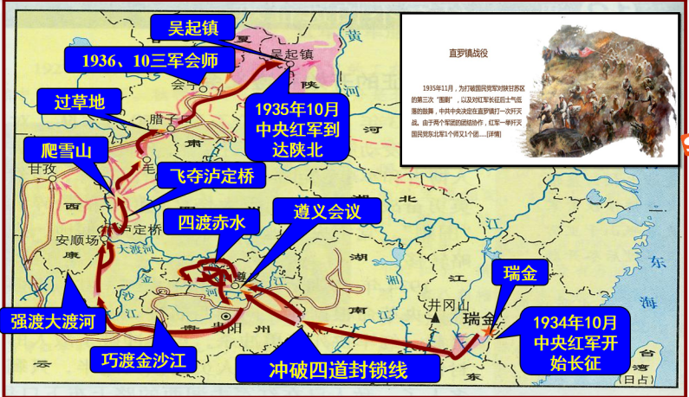

●长征胜利结束的标志是什么？ 三大主力会师甘肃会宁标志着长征胜利结束。

**3.长征的意义：**长征的胜利，实现了红军的战略大转移，宣传了中国共产党的政治主张，播下了革命的种子，鼓舞了人民群众，铸就了长征精神，中国革命转危为安，打开了中国革命的新局面。

**4.长征精神：**

（1）不怕牺牲、排除万难、坚韧不拔的革命英雄主义精神；（2）坚定信念、矢志不渝、勇于胜利的乐观主义精神；（3）团结一心、大力协作、同甘共苦的集体主义精神；（4）敢闯新路、大胆探索、善思变革的开拓创新精神。

（5）集中体现了中华民族百折不挠、自强不息的民族精神。

**【知识拓展】国共十年对峙时期的四个转移**

**(1)工作重心由城市转移到农村：**

南昌起义→秋收起义→井冈山革命根据地建立→形成“工农武装割据”理论。

**(2)最高决策由错误到正确：**

右倾错误→八七会议的正确决策；“左”倾错误→遵义会议的正确决策。

**(3)革命中心由南方转移到北方：**瑞金→延安。

**(4)中国时局由内战转移到“外战”：**

1927～1936年国共内战→1937年国共合作抗日。